**SUB OPERIMENTUM**

**vojenská základna**

1. **Dbej na bezpečnost základny!**
2. **Udržuj přísun energie do štítu!**
3. **Kontroluj pravidelně hladiny radioaktivity!**

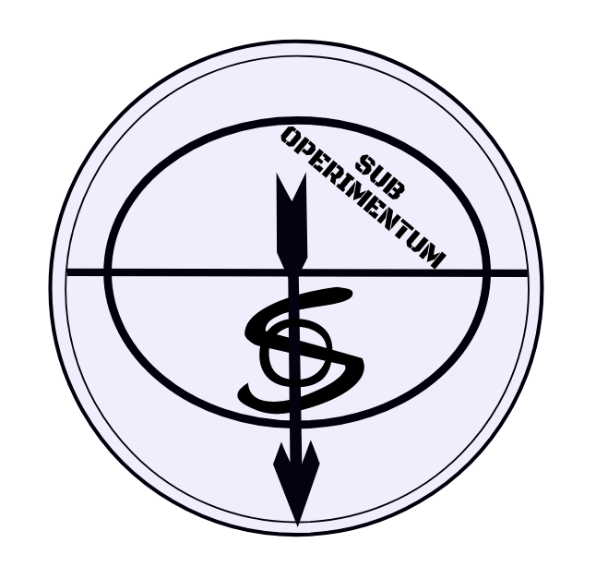

1. **Plň rozkazy velitele základny!**
2. **Udržuj plné palivové a vodní zásobníky!**
3. **Dodržuj bezpečnostní předpisy!**

**SUB OPERIMENTUM - bezpečnost práce**

**Počet dní od posledního zranění:**



**SUB OPERIMENTUM - směnný systém**

Výdělek:

* Zápis dne základny do kroniky -

Odměny:

* Zrušená hlídka -
* Zrušená rozcvička -
* Snídaně deluxe -
  + Nabídka: palačinky, vajíčka, vafle